IDENTIFICAÇÃO DAS PARTES

| **1. PARTE DEMANDANTE** (Todos os campos são obrigatórios)  Nome completo: | | | | | | |
| --- | --- | --- | --- | --- | --- | --- |
| Data Nascimento: | | | | Localidade de Nasc.: | | |
| Filiação: | | | | | | |
| Endereço completo**:** | | | | | | |
| Bairro: | Cidade e Estado: | | | | | CEP. |
| Grau de Instrução: | | | Profissão: | | | |
| Carteira de Identidade: | | | CPF: | | | |
| Certidão de Batismo Livro nº | | Folha: | | | nº.: | |
| Telefone Fixo (DDD) | | Telefone Celular: (DDD) | | | | |
| E-mail: Religião: | | | | | | |

| **2. PARTE DEMANDADA** (Todos os campos são obrigatórios)  Nome completo:  CPF:  E-mail: | | | | | | |
| --- | --- | --- | --- | --- | --- | --- |
| Filiação:  Religião: | | | | | | |
| Endereço completo**:** | | | | | | |
| Bairro: | Cidade e Estado: | | | | CEP. | |
|  | | | | | | |
| **Celebração do Matrimônio Canônico** | | | | | | |
| Data: | | Paróquia: | | | | |
| (Arqui) Diocese: | | | Livro: | Folha: | | Nº: |
| Nome do Padre que assistiu o matrimônio: | | | | | | |
| **Celebração do Contrato Civil: Sim (____) Não (____)**  Data:  Cidade: Divórcio: | | | | | | |

**Ao** 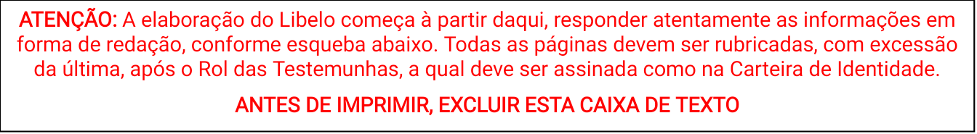

**Exmo. Revmo. Sr.**

**DD.Vigário Judicial**

**Tribunal Eclesiástico Interdiocesano de Teixeira de Freitas**

Eu, **(NOME DA PARTE DEMANDANTE)**, filho (a) de (nome do pai) e de (nome da mãe), nascido(a) no dia (data) de (mês) de (ano), em (cidade), profissão, residente e domiciliado (a) na Rua (nome da rua, avenida, travessa...), nº, em (nome da cidade), pertencente à Paróquia (Nome da Paróquia), venho, respeitosamente, solicitar a declaração de nulidade do Matrimônio celebrado na Paróquia (Nome da Paróquia), no dia (data) de (mês) de (ano), (Arqui)diocese de (Nome da (Arqui)diocese), com **(NOME DA PARTE DEMANDADA)**, filho(a) de (nome do pai) e de (nome da mãe), residente e domiciliado(a) na Rua (nome da rua, avenida, travessa...), nº, em (nome da cidade), pertencente à Paróquia (Nome da Paróquia), pelos motivos que seguem:

**I - ANTECEDENTES FAMILIARES**

Falar um pouco de como era a família de cada umas das partes, começando pela família da Demandante e depois a do Demandado. Mencionar se recebeu educação religiosa, se sempre residiram com os pais, como era esse relacionamento, se tem irmãos e irmãs. Mencionar se existe grau de parentesco entre as partes. (Ex.: Se são primos e de que grau). Se alguém na família sofreu alguma enfermidade séria, se teve alguma experiência traumatizante ou emocional na sua juventude, se a família foi sempre unida, se houve problemas como divórcio, separação, alcoolismo, adesão às drogas, brigas, etc. Indicar o nome de algum Sacerdote que lhe conheça.

**II** - **PREPARAÇÃO PARA O MATRIMÔNIO**

Importante mencionar como, quando e onde se conheceram; como foi o período de namoro, quanto tempo durou e como viveram esses momentos; se já havia intimidades (relacionamento sexual); se houve conflitos, brigas, etc. Expor os dados mais importantes do noivado: quando noivaram, por que noivaram; como foi esse período (intimidades, gravidez, brigas, desentendimentos...). Se foi desmanchado o noivado e por quê; quem teve a iniciativa da reconciliação e por quê, se fizeram juntos projetos para o Matrimônio, era um sonho comum, desejado...

**III - CELEBRAÇÃO DO MATRIMÔNIO**

Esclarecer se ambos foram livres e felizes para o Matrimônio ou alguém ou alguma circunstância os obrigaram ao Matrimônio, quem e qual a circunstância; havia amor de verdade e consciências da vida matrimonial, casaram-se com a intenção de viverem a vida inteira até que a morte os separasse ou até quando desse para viver. Como foi o dia da celebração, foi o Pároco ou algum convidado que assistiu o Matrimônio (falar quem, se foi Sacerdote ou outro Ministério)? Houve alguma anormalidade nessa ocasião que o (a) levasse a duvidar do feliz êxito. Fizeram curso de preparação para o matrimônio, se tiveram uma conversa a sós com o Padre.

**IV - VIDA MATRIMONIAL**

Sobre a vida matrimonial, se houve lua de mel, se houve consumação sexual, quais as dificuldades ou problemas que surgiram; esclarecer como e quando surgiram os primeiros problemas da vida do casal e se já existiam antes. Relatar, detalhadamente, os principais fatos que prejudicaram o relacionamento do casal e que levaram o Matrimônio ao fim, os problemas (psicológicos, sexuais, drogas, alcoolismo, outros vícios, mudança de comportamento, erro-engano, infidelidade, maus tratos, irresponsabilidades, etc.). Se tiverem filhos, relatar como os receberam e como os educaram; se assumiram a missão de pai e mãe, se não tiveram filhos, por quê. Quanto tempo durou a vida conjugal.

**V - SEPARAÇÃO**

De quem foi a iniciativa e quais motivos diretos da separação? Se houve tentativa de reconciliação, quem teve a iniciativa e quais os resultados? Relatar rapidamente como cada um está reconstruindo sua vida: Se houver filhos, com quem vivem? Estão separados judicialmente? Como foi? Qual o motivo que o (a) levou a introduzir este Processo no Tribunal Eclesiástico?

Venho pedir a nulidade do matrimônio pelos seguintes motivos (capítulos):

**VI - DAS PROVAS**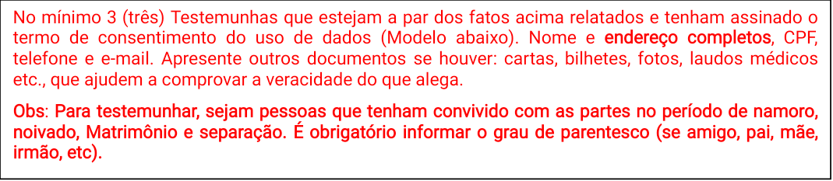

Para provar a veracidade do que alega no Libelo, eu, parte Demandante, apresento uma lista com o nome e endereço de (Digitar o número de Testemunhas) Testemunhas:

**1.** **Nome:**

**Filiação:**

**Data e local de nascimento:**

**RG:** (Número)/ **Órgão Expedidor:** SSP/(Estado)

**Religião que pratica:**

**Grau de escolaridade:**

**Profissão:**

**Endereço:** (Rua, avenida, Praça, Etc., Número, Bairro, CEP, Cidade, Estado)

**Telefone fixo e celular:** (DDD)

**E-mail:**

**Grau de parentesco:**

**2.** **Nome:**

**Filiação:**

**Data e local de nascimento:**

**RG:** (Número)/ **Órgão Expedidor:** SSP/(Estado)

**Religião que pratica:**

**Grau de escolaridade:**

**Profissão:**

**Endereço:** (Rua, avenida, Praça, Etc., Número, Bairro, CEP, Cidade, Estado)

**Telefone fixo e celular:** (DDD)

**E-mail:**

**Grau de parentesco:**

**3.** **Nome:**

**Filiação:**

**Data e local de nascimento:**

**RG:** (Número)/ **Órgão Expedidor:** SSP/(Estado)

**Religião que pratica:**

**Grau de escolaridade:**

**Profissão:**

**Endereço:** (Rua, avenida, Praça, Etc., Número, Bairro, CEP, Cidade, Estado)

**Telefone fixo e celular:** (DDD)

**E-mail:**

**Grau de parentesco:**

**4.** **Nome:**

**Filiação:**

**Data e local de nascimento:**

**RG:** (Número)/ **Órgão Expedidor:** SSP/(Estado)

**Religião que pratica:**

**Grau de escolaridade:**

**Profissão:**

**Endereço:** (Rua, avenida, Praça, Etc., Número, Bairro, CEP, Cidade, Estado)

**Telefone fixo e celular:** (DDD)

**E-mail:**

**Grau de parentesco:**

Diante do exposto requeiro que meu Matrimônio, com (Nome da parte Demandada), seja declarado nulo.

(Cidade), (dia) de (mês) de (ano).

________________________________________________

**(Assinatura do solicitante conforme carteira de identidade)**